MATEMATIKA 6 – Druhy úhlů

Vedlejší úhly
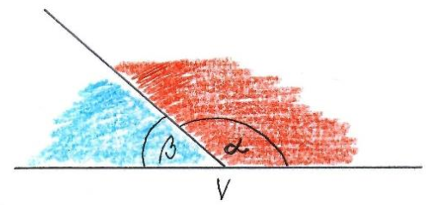
- Vedlejší úhly mají společný vrchol a
jedno rameno, zbývající rameno jsou
opačné polopřímky
- Součet velikostí vedlejších úhlů je 180°.
- Platí 𝛼 + 𝛽 = 180°.

Vrcholové úhly
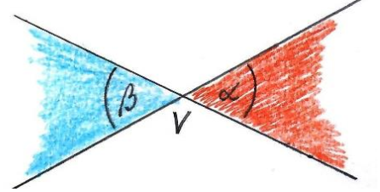
- Vrcholové úhly mají společný vrchol a
ramena jsou opačné polopřímky.
- Vrcholové úhly jsou stejně velké.
- Platí 𝛼 = 𝛽.

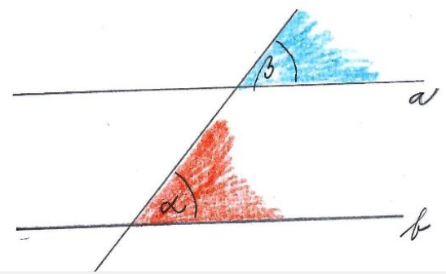
Souhlasné úhly
- Přímky a, b jsou rovnoběžky a přímka p je s
nimi různoběžná a protíná obě rovnoběžky.
- Vznikají úhly souhlasné a střídavé.
- Souhlasné úhly mají jedno společné rameno
a druhá ramena jsou rovnoběžná.
- Souhlasné úhly nad (pod) rovnoběžkami,
vpravo (vlevo) od příčky.
- Úhly 𝛼, 𝛽 jsou souhlasné.
- Pro souhlasné úhly platí, že jsou stejně velké
Platí 𝛼 = 𝛽.

Střídavé úhly

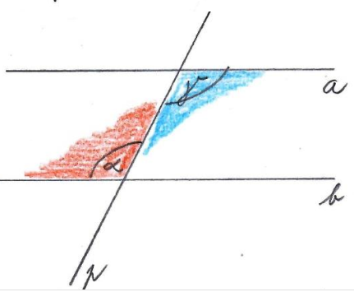

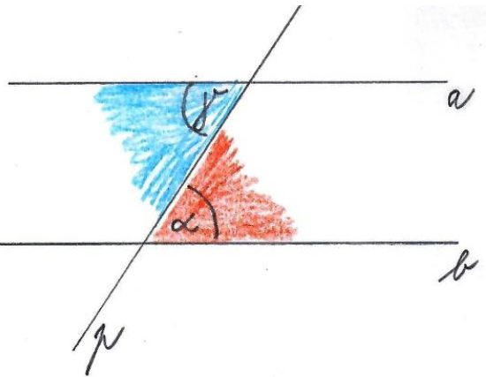

- Přímky a, b jsou rovnoběžky a přímka p je s nimi různoběžná a protíná obě rovnoběžky.
- Vznikají úhly souhlasné a střídavé.
- Střídavé úhly mají jedno společné rameno a druhá ramena jsou rovnoběžná.
- Střídavé úhly leží jeden pod a druhý nad rovnoběžkami, jeden vpravo a druhý vlevo od příčky.
- Úhly 𝛼, 𝛾 jsou střídavé.
- Pro střídavé úhly platí, že jsou stejně velké. Platí 𝛼 = 𝛾.

Příklady:
1) Vypiš dvojice souhlasných úhlů a střídavých úhlů.
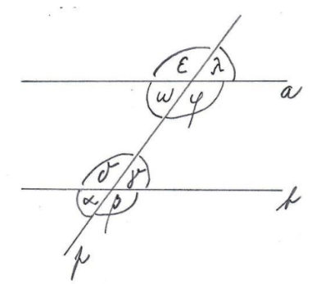
Řešení:

- Souhlasné: 𝛼 − 𝜛; 𝛿 − 𝜖; 𝛽 − 𝜑; 𝛾 − 𝜆
- Střídavé: 𝛼 − 𝜆; 𝛿 − 𝜑; 𝛾 − 𝜛; 𝛽 − 𝜖

2) Najdi dvojice vedlejších, vrcholových, souhlasných a střídavých úhlů.

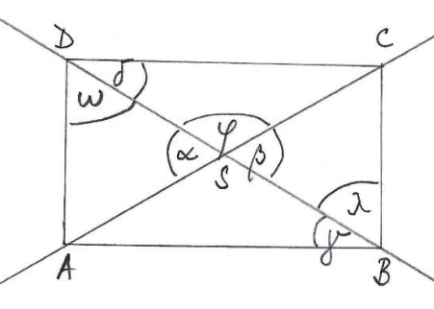
Řešení:

- Vedlejší: 𝛼 − 𝜑; 𝛽 − 𝜑
- Vrcholové: 𝛼 − 𝛽
- Souhlasné: žádné nejsou vyznačeny
- Střídavé: 𝛾 − 𝛿; 𝜆 − 𝜛

3) Spočítej velikost vyznačených úhlů:

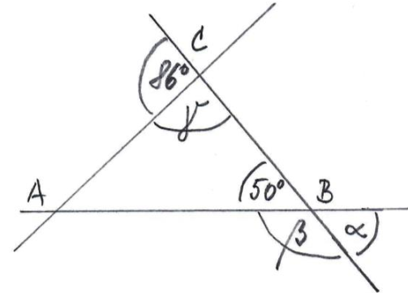
Řešení:

Úhel 𝛾 a úhel o velkosti 86° jsou úhly vedlejší,
tzn. součet jejich velikostí je 180°.
𝛾 = 180° − 86°
𝛾 = 94°

Úhel 𝛼 a úhel o velkosti 50° jsou úhly vrcholové,
tzn. jsou stejně velké.
𝛼 = 50°

- Úhel 𝛽 a úhel o velkosti 50° jsou úhly vedlejší, tzn. součet jejich velikostí je 180°.
𝛽 = 180° − 50° 𝛽 = 130°

4) Dopočítej velikosti úhlů naznačených obloučky, vysvětli své výpočty.

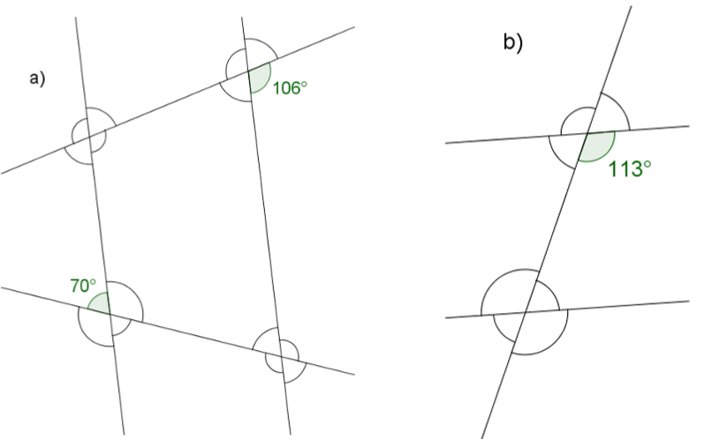

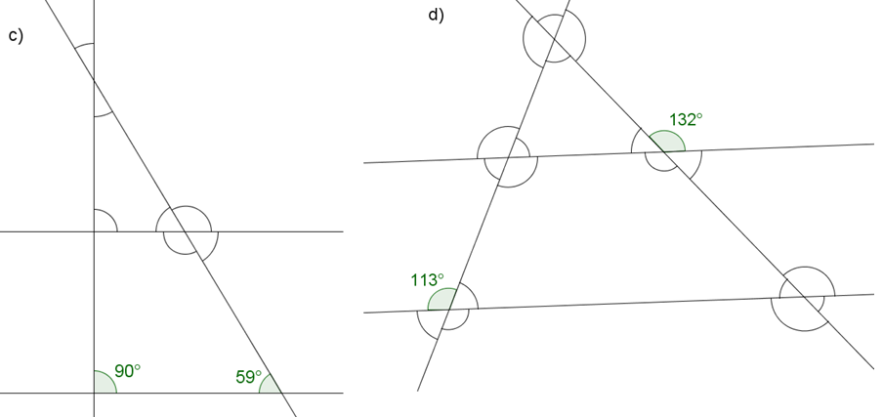

Řešení:

